**DFD MỨC 0**

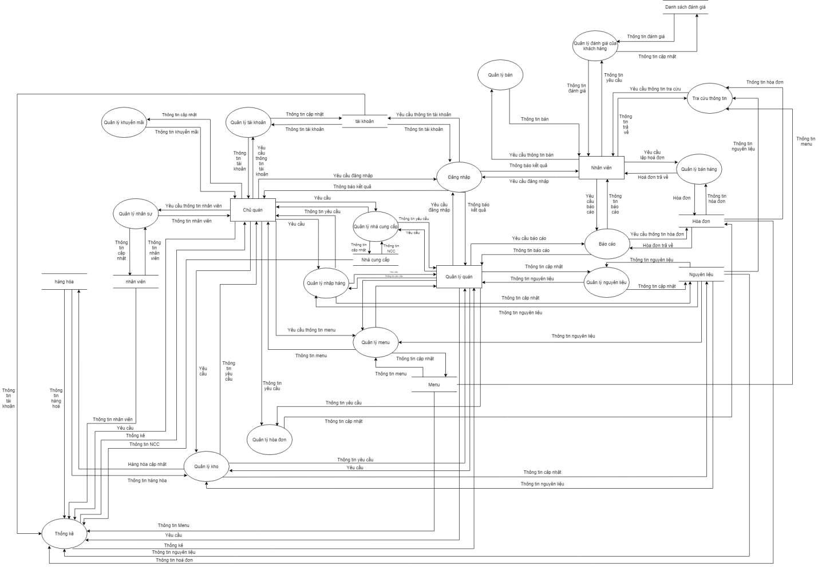

**DFD mức 1 của Quản lý Nhà cung cấp**

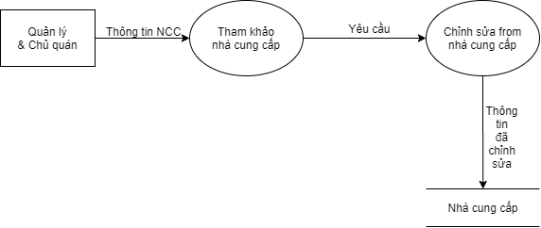

**1.DFD tổng quát chức năng tham khảo nhà cung cấp**

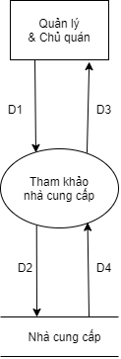

Mô tả :

-D1: Thu thập thông tin nhà cung cấp.

-D2: Truy cập cơ sở dữ liệu thông tin nhà cung cấp.

-D3: Hiện thị danh sách nhà cung cấp.

-D4: Gửi danh sách nhà cung cấp cần tìm.

Xử lý:

-Bước 1: Chủ quán và quản lý khi có nhu cầu tìm hiểu nguồn nhập hàng cho tiệm thì truy cập vào cở sở dữ liệu để xem nhà cung cấp.

-Bước 2: Kho nhà cung cấp truy xuất giá trị người dùng tìm.

-Bước 3: Người dùng thêm muốn thêm xoá sửa.

-Bước 4: Hệ thống sẽ chỉnh sửa theo yêu cầu của người dùng.

-Bước 5: Kết thúc.

**2.DFD tổng quát chức năng Chỉnh sửa form nhà cung cấp**

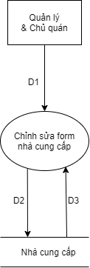

**Mô tả:**

-D1: Giá trị nhập vào chỉnh sửa.

-D2: Thông tin lưu.

-D3: Hiện thị thông tin đã chỉnh sửa.

**Xử lý:**

-Bước 1: Người dùng chọn thông tin muốn chỉnh sửa.

-Bước 2: Nếu sửa hoặc thêm thông tin nhà cung cấp, hệ thống sẽ xem có bị trùng lập vs nhà cung cấp nào đã có chưa.

-Bước 3: Hiện thị danh sách sau khi chỉnh sửa.

-Bước 4: Kết thúc.

**DFD mức 1 của Quản lý nguyên liệu**

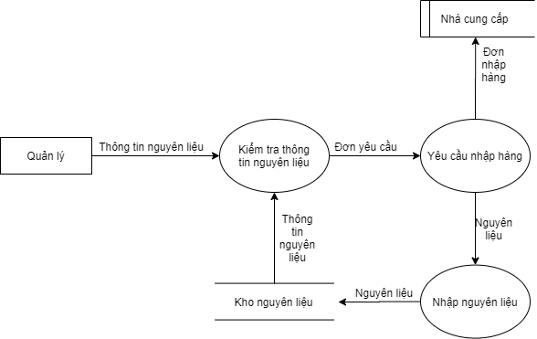

**1.DFD tổng quát của chức năng Kiểm tra thông tin nguyên liệu**

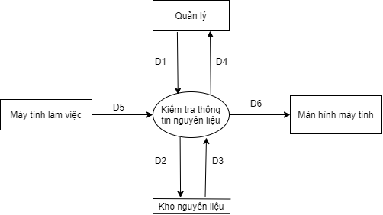

**Mô tả:**

-D1: Thông tin nguyên liệu.

-D2: Thông tin nguyên liệu.

-D3: Danh sách thông tin nguyên liệu cần tìm.

-D4: Hiện thị danh sách thông tin nguyên liệu.

-D5: Nhập thông tin.

-D6: Xuất thông tin.

**Xử lý:**

-Bước 1: Quản lý truy cập vào kho nguyên liệu tìm thông tin nguyên liệu.

-Bước 2: Nhập thông tin muốn tra cứu.

-Bước 3: Hệ thống hiện thị danh sách theo yêu cầu.

-Bước 4: Kết thúc.

**2.DFD tổng quát chức năng Yêu cầu nhập hàng**

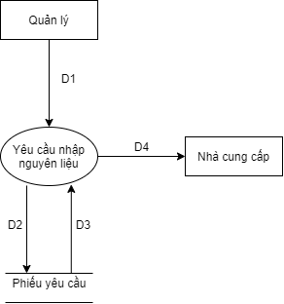

**Mô tả:**

-D1: Phiếu yêu cầu nhập nguyên liệu.

-D2: Phiếu yêu cầu nhập nguyên liệu.

-D3: Đơn nhập nguyên liệu.

-D4: Đơn nhập nguyên liệu.

**Xử lý:**

-Bước 1: Quản lý gửi yêu cầu nhập nguyên liệu.

-Bước 2:Yêu cầu được xét duyệt chuyển thành đơn nhập nguyên liệu.

-Bước 3: Đơn nhập nguyên liệu chuyển cho nhà cung cấp để cung cấp nguyên liệu.

-Bước 4: Kết thúc.

**3.DFD tổng quát của thức năng Nhập hàng**

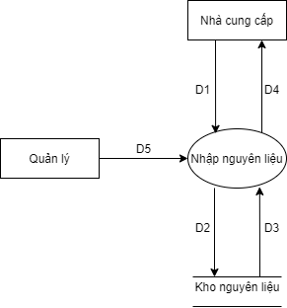

**Mô tả:**

-D1: Nguyên liệu và đơn nhập nguyên liệu.

-D2: Nguyên liệu.

-D3: Phản hồi sai xót.

-D4: Nguyên liệu bị trả nếu có sai xót.

-D5: Nhập.

**Xử lý:**

-Bước 1: Quản lý nhận đơn nhập nguyên liệu và nguyên liệu.

-Bước 2: Quản lý nhập nguyên liệu vào kho và kiểm quyệt.

-Bước 3: Thay đổi form nguyên liệu.

-Bước 4: Kết thúc.

**DFD MỨC 1 _ QUẢN LÝ KHUYẾN MÃI**

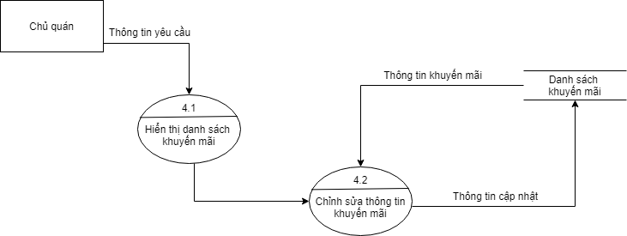

**Sơ đồ tổng quát chức năng hiển thị danh sách khuyến mãi**

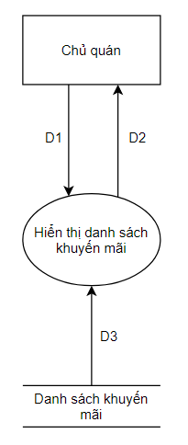**Mô tả:**

- D1: Yêu cầu hiển thị danh sách khuyến mãi

- D2: Thông tin khuyến mãi trả về

- D3: Danh sách khuyến mãi

**Xử lý:**

- Bước 1: Chủ quán truy cập vào chức năng hiển thị danh sách khuyến mãi

-Bước 2: Hệ thống hiển thị danh sách khuyến mãi hiện có

- Bước 3: Kết thúc

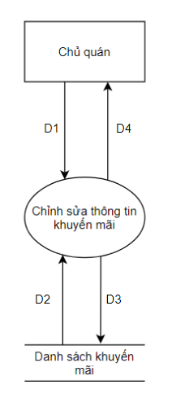**Sơ đồ tổng quát chức năng Chỉnh sửa thông tin khuyến mãi**

**Mô tả:**

- D1: Yêu cầu chỉnh sửa

- D2: Thông tin khuyến mãi.

- D3: Thông tin khuyến mãi được cập nhật.

- D4: Danh sách khuyến mãi và thông báo kết quả.

**Xử lý:**

- Bước 1: Chủ quán truy cập vào chức năng chỉnh sửa thông tin khuyến mãi

- Bước 2: Chỉnh sửa thông tin khuyến mãi (theo thêm, xóa, sửa, tìm kiếm)

- Bước 3: Hệ thống tiến hành chỉnh sửa theo yêu cầu của chủ quán

- Bước 4: Hiển thị danh sách khuyến mãi cập nhật sau khi chỉnh sửa và thông báo kết quả trả về

- Bước 5: Kết thúc

**Sơ đồ tổng quát chức năng Tra cứu thông tin**

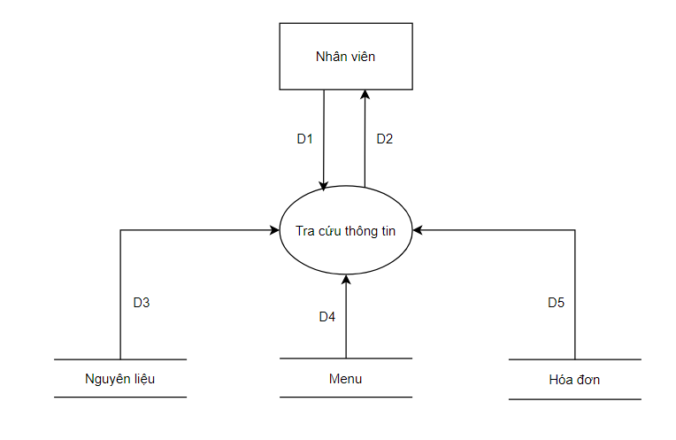

**Mô tả:**

- D1: Thông tin yêu cầu cần tra cứu

- D2: Thông tin tra cứu được.

- D3: Thông tin nguyên liệu.

- D4: Thông tin menu

- D5: Thông tin hóa đơn

**Xử lý:**

- Bước 1: Nhân viên truy cập vào chức năng tra cứu thông tin

- Bước 2: Hệ thống hiển thị giao diện tra cứu

- Bước 3: Nhân viên làm theo hướng dẫn trên giao diện và nhập thông tin cần tra cứu

- Bước 4: Hệ thống tiến hành tra cứu thông tin được nhập

- Bước 5: Hiển thị danh sách thông tin tra cứu được

- Bước 6: Kết thúc

Tuấn Đạt 221010

**DFD Mức 1. Chức năng Đăng nhập**

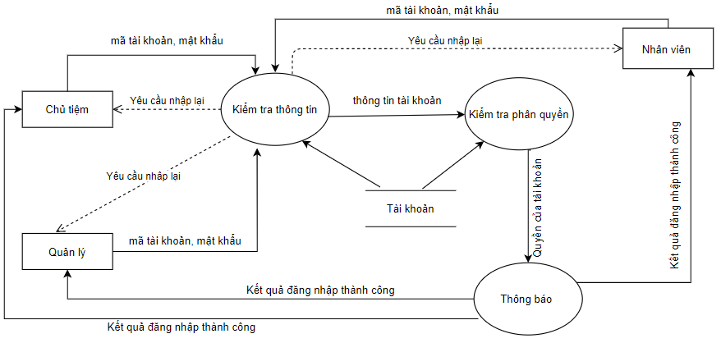

**DFD tổng quát chức năng Kiểm tra thông tin**

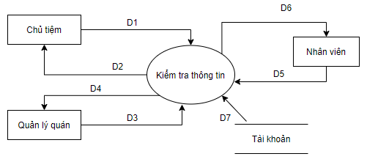

Mô tả:

D1, D3, D5: Thông tin đăng nhập( mã đăng nhập, mật khẩu)

D2 ,D4, D6: Kết quả kiểm tra

D7: Thông tin tài khoản

Xử lý:

Bước 1: Kết nối cơ sở dữ liệu

Bước 2: Nhận thông tin đăng nhập

Bước 3: Hệ thống kiểm tra tài khoản đăng nhập đã tồn tại trong cơ sở dữ liệu hay không

Bước 4: Nếu không tồn tại yêu cầu nhập lại thông tin.  ngược lại hệ thống sẽ tiến hành phân quyền.

Bước 5: Đóng kết nối cơ sở dữ liệu

Bước  6: Kết thúc

**DFD tổng quát chức năng Kiểm tra phân quyền**

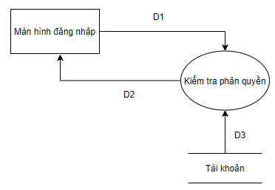

Mô tả:

D1: Thông tin tài khoản đăng nhập

D2: Kết quả phân quyền của tài khoản

D3: Thông tin tài khoản

Xử lý:

Bước 1: Kết nối cơ sở dữ liệu

Bước 2:  Nhận D1

Bước 3: Kiểm tra quyền của tài khoản

Bước 4: Trả về kết quả kiểm tra

Bước 5: Đóng kết nối cơ sở dữ liệu

Bước 6: Kết thúc

**DFD tổng quát chức năng Thông báo**

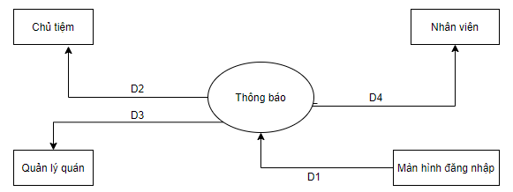

Mô tả:

D1: Thông tin phân quyền của tài khoản

D2, D3, D4: Thông tin đăng nhập thành công

Xử lý:

Bước 1: Kết nối cơ sở dữ liệu

Bước 2:  Nhận D1

Bước 3: Thông báo kết quả đăng nhập

Bước 4: Đóng kết nối cơ sở dữ liệu

Bước 5: Kết thúc

**DFD Mức 1. Chức năng Quản lý tài khoản**

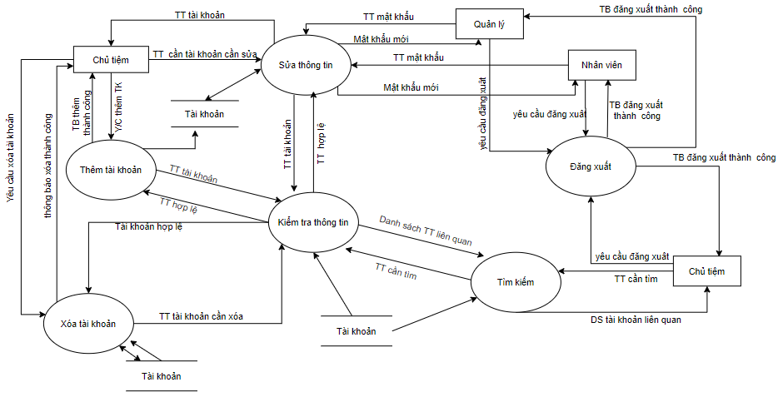

**DFD tổng quát chức năng Thêm tài khoản**

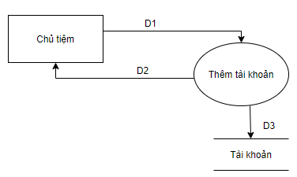

Mô tả:

D1: Thông tin tài khoản cần thêm (mã nhân viên, mã tài khoản, mật khẩu)

D2: Thông báo kết quả thêm tài khoản

D3: Thông tin tài khoản

Xử lý:

Bước 1: Kết nối cơ sở dữ liệu

Bước 2: Nhận D1

Bước 3: Gửi yêu cầu kiểm tra thông tin

Bước 4: Nhận kết quả kiểm tra

Bước 5: Nếu hợp lệ, lưu thông tin vào cơ sở dữ liệu

  Ngược lại, yêu cầu kiểm tra lại thông tin

Bước 6: Thông báo thêm thành công

Bước 7: Đóng kết nối cơ sở dữ liệu

Bước 8: Kết thúc

**DFD tổng quát chức năng Xóa tài khoản**

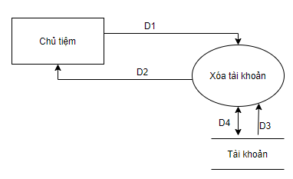

Mô tả:

D1: Thông tin tài khoản cần xóa (mã đăng nhập)

D2: Thông báo kết quả

D3, D4: Thông tin tài khoản

Xử lý:

Bước 1: Kết nối cơ sở dữ liệu

Bước 2: Nhận D1

Bước 3: Gửi yêu cầu kiểm tra thông tin

Bước 4: Nhận kết quả kiểm tra

Bước 5: Nếu hợp lệ, lưu và cập nhập thông tin vào cơ sở dữ liệu

  Ngược lại, yêu cầu nhập lại mã đăng nhập

Bước 6: Thông báo xóa thành công

Bước 7: Đóng kết nối cơ sở dữ liệu

Bước 8: Kết thúc

**DFD tổng quát chức năng Tìm tài khoản**

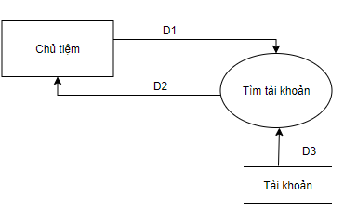

Mô tả:

D1: Thông tin tài khoản cần tìm (mã nhân viên hoặc mã tài khoản)

D2: Thông báo kết quả tìm kiếm

D3: Thông tin tài khoản

Xử lý:

Bước 1: Kết nối cơ sở dữ liệu

Bước 2: Nhận D1

Bước 3: Gửi yêu cầu kiểm tra thông tin

Bước 4: Nhận kết quả kiểm tra

Bước 5: Nếu hợp lệ, hiển thị thông tin liên quan

  Ngược lại, yêu cầu kiểm tra lại thông tin

Bước 6: Đóng kết nối cơ sở dữ liệu

Bước 7: Kết thúc

**DFD tổng quát chức năng Sửa tài khoản**

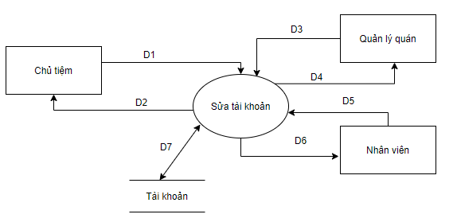

Mô tả:

D1: Thông tin tài khoản cần sửa (mã đăng nhập, mã nhân viên)

D3, D5: Thông tin tài khoản cần sửa (mật khẩu)

D2, D4, D6: Thông báo kết quả

D7: Thông tin tài khoản

Xử lý:

Bước 1: Kết nối cơ sở dữ liệu

Bước 2: Nhận thông tin cần sửa

Bước 3: Gửi yêu cầu kiểm tra thông tin

Bước 4: Nhận kết quả kiểm tra

Bước 5: Nếu hợp lệ, cập nhập thông tin vào cơ sở dữ liệu

  Ngược lại, yêu cầu kiểm tra lại thông tin

Bước 6: Thông báo sửa thành công

Bước 7: Đóng kết nối cơ sở dữ liệu

**DFD tổng quát chức năng Đăng xuất tài khoản**

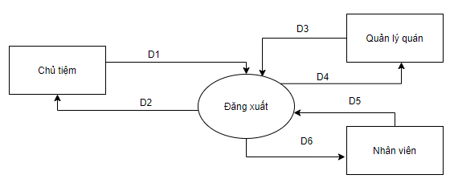

Mô tả:

D1, D3, D5: Thông tin đăng xuất

D2, D4, D6: Thông báo đăng xuất thành công

Xử lý:

Bước 1: Kết nối cơ sở dữ liệu

Bước 2:  Nhận thông tin đăng xuất

Bước 3: Thông báo kết quả đăng nhập

Bước 4: Đóng kết nối cơ sở dữ liệu

Bước 5: Kết thúc

**DFD tổng quát chức năng Kiểm tra thông tin tài khoản**

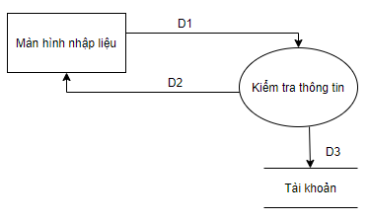

Mô tả:

D1: Thông tin cần kiểm tra

D2: Kết quả kiểm tra

D3: Thông tin tài khoản

Xử lý:

Bước 1: Kết nối cơ sở dữ liệu

Bước 2:  Nhận D1

Bước 3: Kiểm tra thông tin

Bước 4: Thông báo kết quả đăng nhập

Bước 5: Đóng kết nối cơ sở dữ liệu

Bước 6: Kết thúc

**DFD Mức 1. Chức năng Quản lý Nhân Sự**

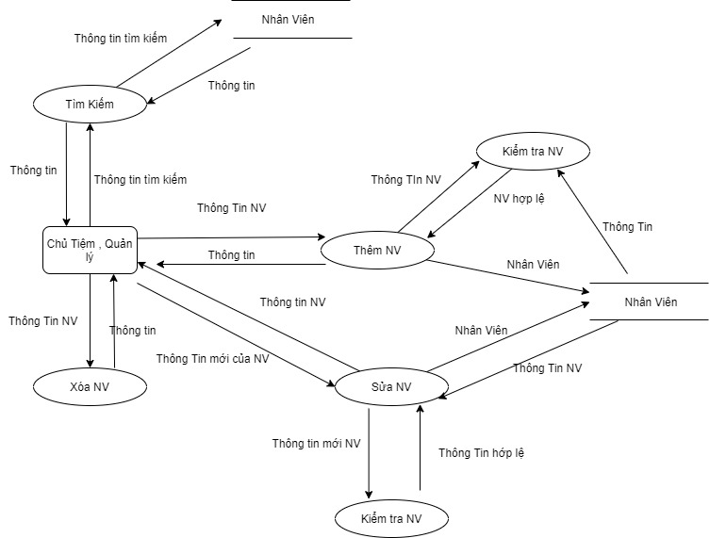

DFD tổng quát Chức Năng Thêm Nhân Viên

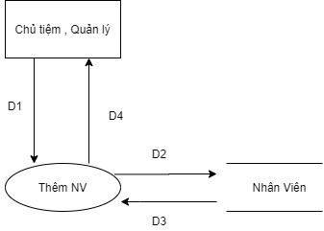

Mô tả:

D1: thông tin nhân niên mới

D2: thông tin nhân viên mới

D3:thông tin

D4:thông tin

Xữ lý:

* Kết nối database
* Nhập Thông Tin NV
* Lưu Thông tin NV
* Thông báo
* Kết Thúc

DFD tổng quát Chức Năng Sửa Nhân Viên

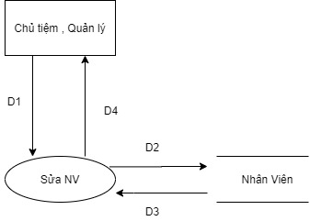

Mô tả:

D1: thông tin mới

D2: thông tin mới

D3:thông tin

D4:thông tin

Xữ lý:

* Kết nối database
* Nhập thông tin mới
* Lưu thông tin mới
* Thông báo
* Kết thúc

DFD tổng quát Chức Năng Xóa Nhân Viên

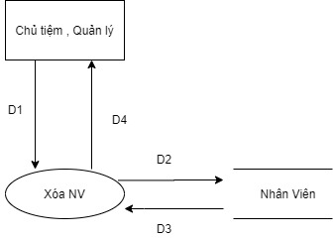

Mô tả:

D1: nhân viên

D2: nhân viên

D3: thông tin

D4: thông tin

Xữ lý:

-Kết nối database

-Xóa nhân viên

-Thông báo

-Kết thúc

DFD tổng quát Chức Năng Tìm kiếm

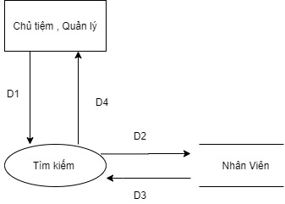

Mô tả:

D1: thông tin mới

D2: thông tin mới

D3:thông tin

D4:thông tin

Xữ lý:

* Kết nối database
* Nhập thông tin tìm kiếm (tên nv)
* Tìm kiếm
* Thông báo
* Kết thúc

**DFD Mức 1. Chức năng Quản lý Chất Lượng**

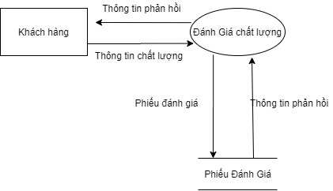

DFD tổng quát Đánh Giá Chất Lượng

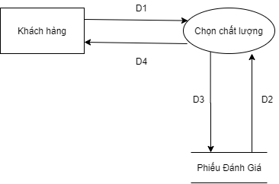

Mô tả:

D1: Thông tin chất lượng

D2:Thông tin phản hồi

D3: Phiếu đánh giá

D4:Thông tin phản hồi

Xữ lý:

Kết nối database

Nhập phiếu đánh giá

Thông báo

Kết thúc

**DFD Mức 1. QUẢN LÝ HÓA ĐƠN**

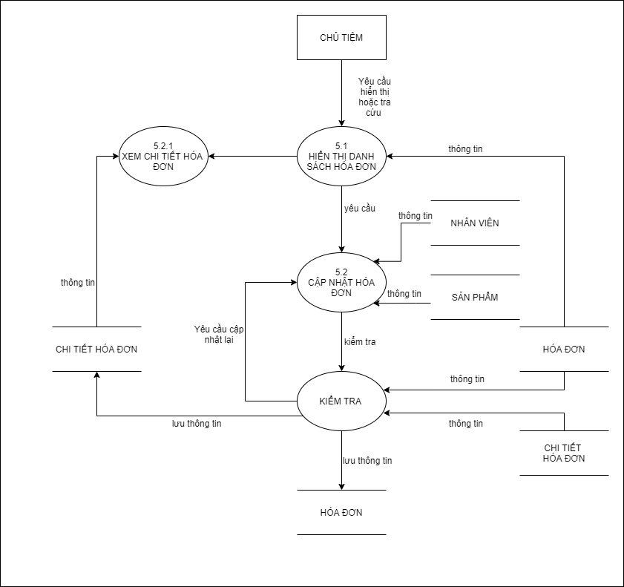

**DFD tổng quát chức năng Hiển thị danh sách hóa đơn:**

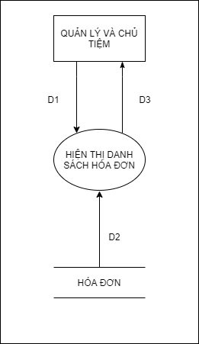

**Mô tả:**

D1: Yêu cầu xem danh sách hóa đơn

D2: Thông tin danh sách hóa đơn

D3: Danh sách hóa đơn

**Xử lý:**

Bước 1: Chủ tiệm truy cập chức năng xem danh sách hóa đơn.

Bước 2:  Hệ thống trả về D2

Bước 3: Hiển thị D3

Bước 4: Kết thúc

**DFD tổng quát chức năng Xem chi tiết hóa đơn:**

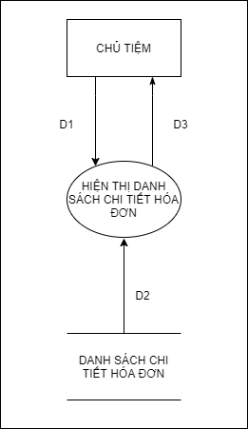

**Mô tả:**

D1: Yêu cầu xem chi tiết hóa đơn

D2: Thông tin chi tiết hóa đơn

D3: Danh sách chi tiết hóa đơn

**Xử lý:**

Bước 1: Chủ tiệm truy cập chức năng xem chi tiết hóa đơn.

Bước 2:  Hệ thống trả về D2

Bước 3: Hiển thị D3

Bước 4: Kết thúc

**DFD tổng quát chức năng Chỉnh sửa hóa đơn:**

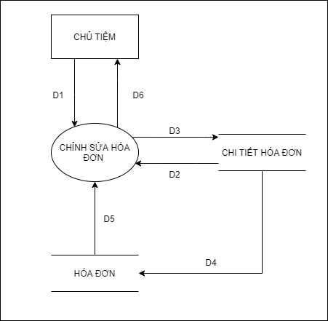**Mô tả:**

D1: Yêu cầu chỉnh sửa hóa đơn

D2: Thông tin chi tiết hóa đơn

D3: Thông tin chi tiết hóa đơn được cập nhật

D4: Thông tin chi tiết hóa đơn cập nhật

D5: Thông tin hóa đơn cập nhật

D6: Danh sách hóa đơn và thông báo kết quả

**Xử lý:**

Bước 1: Chủ tiệm truy cập chức năng chỉnh sửa hóa đơn.

Bước 2:  Hệ thống trả về D2

Bước 3: Nhận D3

Bước 4: Chuyển D4

Bước 5: Hệ thống trả về D5

Bước 6: Hiển thị D6

Bước 7: Kết thúc

**DFD tổng quát chức năng Xóa hóa đơn:**

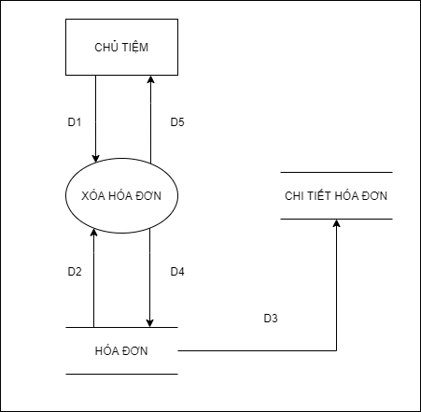

**Mô tả:**

D1: Yêu cầu xóa hóa đơn

D2: Thông tin chi tiết hóa đơn và thông báo xác nhận xóa

D3: Danh sách chi tiết của hóa đơn được yêu cầu xóa

D4: Danh sách hóa đơn cập nhật

D5: Danh sách hóa đơn

**Xử lý:**

Bước 1: Nhận yêu cầu D1

Bước 2:  Hệ thống trả về D2 Bước 3: Thực hiện yêu cầu xóa D3

Bước 4: Cập nhật D4

Bước 5: Hệ thống trả về D5

Bước 6: Kết thúc

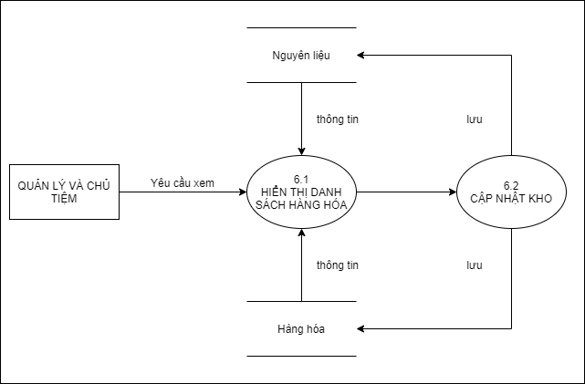**DFD Mức 1. QUẢN LÝ KHO**

**DFD tổng quát chức năng Hiển thị danh sách mặt hàng trong kho:**

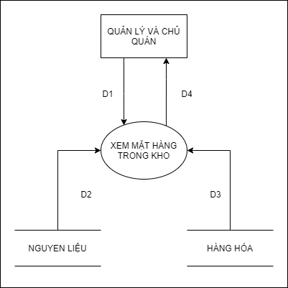 **Mô tả:**

D1: Yêu cầu xem mặt hàng trong kho

D2: Danh sách nguyên liệu

D3: Danh sách hàng hóa

D4: Hiển thị danh sách nguyên liệu và hàng hóa

**Xử lý:**

Bước 1: Quản lý và chủ quán chọn xem mặt hàng trong kho

Bước 2:  Hệ thống trả về D2

Bước 3: Hệ thống trả về D3

Bước 4: Hiển thị D4. Kết thúc.

**DFD Tổng quát chức năng cập nhật mặt hàng trong kho**

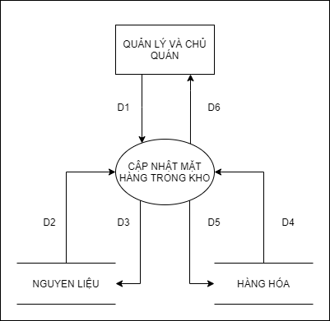

**Mô tả:**

D1: Yêu cầu chỉnh sửa mặt hàng

D2: Danh sách nguyên liệu

D3: Cập nhật thông tin nguyên liệu

D4: Hiển thị danh hàng hóa

D5: Cập nhật thông tin hàng hóa

D6: Hiển thị danh sách nguyên liệu và hàng hóa

**Xử lý:**

Bước 1: Quản lý và chủ quán chọn chỉnh sửa, xóa mặt hàng trong kho

Bước 2:  Hệ thống hiển thị D2

Bước 3: Hệ thống lưu D3

Bước 4: Hệ thống hiển thị D4

Bước 5: Hệ thống lưu D5

Bước 6: Hệ thống trả về D6 cho quản lý và chủ quán

Bước 7: Kết thúc